**РОССИЙСКИЙ УНИВЕРСИТЕТ ДРУЖБЫ НАРОДОВ**

**Факультет физико-математических и естественных наук**

**Кафедра прикладной информатики и теории вероятностей**

**ОТЧЕТ**

**по лабораторной работе № 7**

*дисциплина: Операционные системы*

Студент:

Батов Дмитрий Сергеевич

Группа:

НПМБВ-02-21

**МОСКВА**

2025 г.

Цель работы – освоить основных возможностей командной оболочки Midnight Commander, приобрести навыки практической работы по просмотру каталогов и файлов и манипуляций с ними.

1. Создать файл text.txt



1. Открыть его редактором mcedit



1. Вставить фрагмент текста

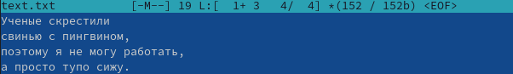

1. Проделать манипуляции с текстом, используя горячие клавиши:
   1. Удалить строку

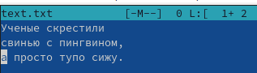

клавиша f8

* 1. Выделить фрагмент и скопировать на новую строку

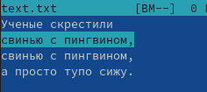

выделить – f3 и стрелка, скопировать – shift+f5

* 1. Выделить фрагмент и перенести на новую строку

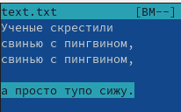

выделить – f3, перенести – f6

* 1. Сохранить файл

клавиша f2

* 1. Отменить последнее действие

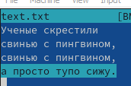

ctrl+u

* 1. Перейти в конец файла и написать текст

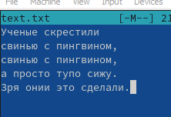

ctrl+end

* 1. Перейти в начало файла и дописать текст

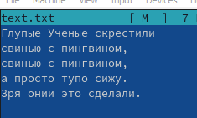

ctrl+home/ctrl+pgUp

* 1. Сохранить и закрыть файл

Сохранить – f2, закрыть – f10.

1. Открыть файл с текстом на языке программирования

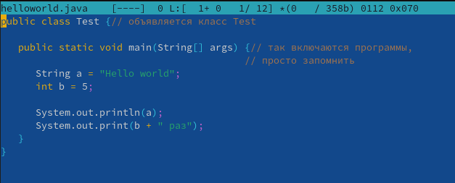

1. Выключить подсветку синтаксиса

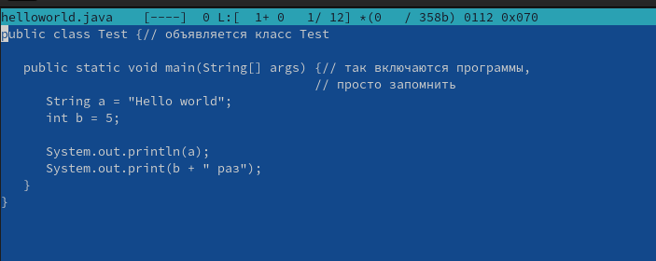

Выводы

В ходе данной лабораторной работы я освоил основные возможности командной оболочки Midnight Commander и приобрел навыки практической работы по просмотру каталогов и файлов и манипуляций с ними.

Ответы на контрольные вопросы

1. Режимы работы mc:
   1. Информация - на панель выводятся сведения о файле и текущей файловой системе
   2. Дерево - на панель выводится структура дерева каталогов
2. Копирование (cp/f5), переименование, удаление